**PK赛车**

**当前版本：V1.0**

|  |  |  |  |
| --- | --- | --- | --- |
| **日期** | **修改内容** | **版本** | **修订人** |
| 2017-03-20 | 初稿 | V1.0 | 张炜 |
| 2017-04-01 | 修改玩家进入房间时显示文字提示，增加重复投功能，增加玩家可输入聊天功能 | V1.0 | 张炜 |
| 2017-04-05 | 下注区域状态 | V1.0 | 张炜 |
|  |  |  |  |

# 设计目的

* 制定本游戏的核心玩法，用简单通用的PK赛车玩法满足玩家休闲乐趣；

# 功能简述

* 基本流程是：进入游戏、选择金币额度、选择下注区域、确定投注、等待开奖、开奖、结算；
* 每次确定投注后，系统收取投注对应的金币；
* 玩家所选择的下注区域满足中奖条件，玩家获得对应倍数的金币；

# 游戏流程



# 入座规则

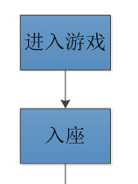

* 玩家点击主界面“PK赛车”入口图标，直接进入游戏；
* PK赛车房间无最低金币限制；
* PK赛车目前只预设一个房间,但以后有需要支持开多个房间；
* 玩家进入房间后有三种状态：
  + 第一种状态，该游戏当前处于投注阶段，则玩家可以投注；
    - 游戏界面上方显示倒计时“第N期，离投注截止时间还有N秒，开奖还有n秒”，n为实时剩余的秒数；
  + 第二种状态，该房间处于投注以外的阶段（等待开奖、结算等）时，则玩家进去一律为准备开奖状态；
    - 准备开奖状态时，界面上方倒计时“第N期，离投注截止时间还有0秒，开奖还有n秒”；
  + 第三种状态，该房间处于第三方不再出数据的阶段时，则玩家进去一律为休息状态；
    - 休息状态时，玩家可以投注，投注的对应期数为当前即将开奖最新一期；
    - 该休息状态，界面上方显示提示文字为：“PK赛车采用北京福彩网PK拾数据，每天9:07—23:57，5分钟开奖一次”
    - 每天9：02时变为第一种状态；



* + - 此时显示的n为距离下一局开始的真实时间，需要其他玩家同步；

# 选择投注规则

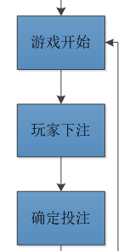

## 选择下注金额

* 游戏开始后，所有玩家进入“投注”阶段；
* 下注时间为240秒，界面上会显示投注截止倒计时；
* 下注前需要选择下注金额，下注金额分别为【1000】【1万】【10万】【100万】【清除】【确定】【重复投】：



### 下注金额按钮

* 下注倍数按键有3种状态：
  + 第一种为常态，正常可点击，表示可选中；



* + 第二种是已选中状态，按钮高亮；



* + 第三种按键为不可选择状态，表现呈透明，点击无任何反应；

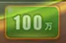

* 在以下情况下，按钮无法选中：
  + 当前为非下注时间；
  + 玩家身上的金豆<对应下注金额时，则对应的下注金额为不可选择状态；
* 每次进入房间默认为选中的金额按钮为：
  + 优先默认选中上一次选中的金额；
  + 若玩家的金币数无法选中上一次的金额，则默认选中可选中的最高金额；
  + 若玩家金币数小于1000，则默认不选中任意金额；

### 清除按钮



* 【清除】按钮有两种状态；
  + 玩家当前没有任何未确定投注时，则为灰色不可点击状态；
  + 玩家当前有未确定的注时，为可点击状态，点击后只清除当前该局未确定投注的所有投注操作；
    - 清除后，返还该局未确定的投注金币，直接增加到玩家身上；
    - 清除后跳出提示文字：“当前投注已清除”
  + 若玩家该局有投注，且已确定的投注则无法被清除；

### 确定按钮

* 【确定】按钮点击后有两种状态；
  + 玩家当前有未确定的注时，为可点击状态，点击后弹出提示框“确定投注N个金币？”；
    - N为玩家当前未确定投注值总和；
    - 点击提示框的【确定】按钮后，则跳出提示文字“投注成功”；
    - 点击提示框的【取消】按钮后，则提示框关闭，回到投注界面；
      * 当前未确定投注不会清除；
  + 第二种为玩家当前没有任何未确定的投注时，则按钮为灰色不可点击状态；

### 重复投按钮

* 【重复投】按钮规则如下：
  + 【重复投】按钮点击后，若玩家金币足够，则系统会在投注区域自动下注；
  + 下注区域和金额为玩家本次进房间后最后一次确定投注的下注区域和金额；
  + 【重复投】按钮始终可点击；
  + 若玩家本次登录房间没有下过注，点击【重复投】则不会进行自动下注；
  + 若玩家身上剩余金币不足重复最后一次的投注金额时：
    - 则不会自动下注，跳出提示文字：“金币不足，无法进行重复投”；
  + 若总下注额达到上限或总下注额剩余可下注金额小于玩家重复投的金额时：
    - 则不会自动下注，跳出提示文字：“下注金额已达到上限，无法下注”；
  + 若当前为准备开奖阶段时，点击【重复投】则会跳出提示文字“请在投注阶段进行投注”；
  + 若玩家当前已点击【重复投】且未确定投注，则多次点击【重复投】不会累加；
  + 【重复投】点击后，每局下注阶段，玩家依旧可手动下注；
    - 手动下注后，下轮重复投的金额和方案会实时变化；
  + 重复投在玩家点击后就直接下注；

## 下注

### 下注操作

* 仅在投注阶段可投注，不在投注阶段点击投注区域时，跳出提示文字：“请在投注阶段进行投注”；
* 下注区域有3个分页，共33个投注区域，如下：

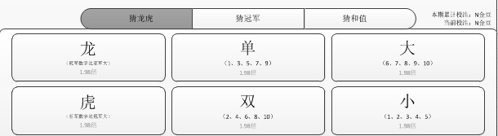

猜龙虎界面

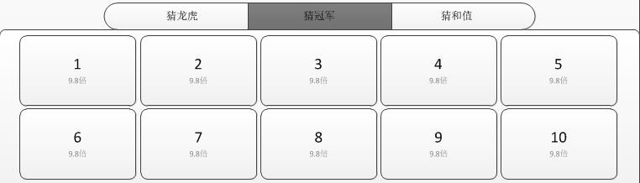

猜冠军界面

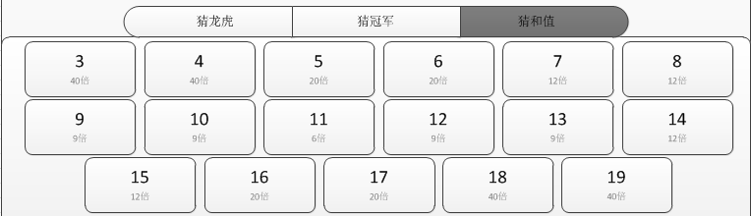

猜和值界面

* 分页分为：【猜龙虎】、【猜冠军】、【猜和值】；
  + 不同的分页对应的投注区域不同，对应的赢取倍数也不同；
  + 点击对应的分页选项可切换分页；
  + 玩家每次进入游戏时，则默认所在分页为“猜龙虎”；
  + 猜龙虎分页共6个下注区域，分别为：龙、虎、单、双、大、小；
  + 猜冠军分页共10个下注区域，分别为：1、2、3、.......、9、10；
  + 猜和值分页共17个下注区域，分别为：3、4、5、.......、18、19；
* 点击对应分页下的区域即表示进行未确定投注；
* 若玩家未选中投注金额，投注时浮现文字提示“请选择下注金额”；
* 若玩家所带金币<最低投注金额时，点击下注区域后，跳出快速充值界面；
* 玩家投注后系统直接扣除玩家身上对应的下注金额数，金币会实时变化；
* 投注后，趋势信息最左侧会显示玩家该局已确定的下注的总金额与玩家当前投注，该金额会实时变化：

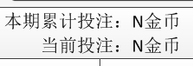

* + 本期累计投注：玩家本局中所有投注的金额（包括未确定的投注金额）；
  + 当前投注：未确定的投注金额；
* 玩家可同时下注在多个下注区域；
* 下注区域可左右滑动在不同分页来回切换，滑动时若点击到下注区域则不会下注；

### 下注上限

* 下注上限有以下几种：
  + 每个玩家每局下注额不超过1亿；
  + 每个玩家每局下注额不能超过玩家身上所带金币数；
* 若玩家本局累计下注额+选中的下注金额>1亿时，点击下注区域后，则跳出提示文字：“每局下注额度为1亿，无法下注”；

### 下注表现

* 玩家下注时播放下注动画；
  + 玩家下注时，玩家的金币永远从左下角的金币图标飞出；
  + 由玩家左下角的金币图标飞到玩家下注区域；

# 开奖规则与表现

* PK赛车采用北京福彩网PK拾开奖数据，每天从9:07—23:57，每5分钟开奖一次，每天共179期；
* 每期开奖号码的第一个数字为冠军数字，第二个数字为亚军数字；
  + 例：
  + 则冠军号码为09，亚军号码为08；
* 开奖倒数剩余10秒时会跳出动画播放界面，如图：



* + 动画播放10秒；
  + 显示当前开奖期号；
  + 显示当前赛车比赛排名；

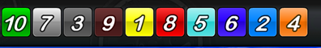

* + - 比赛过程中排名先后顺序以比赛动画的赛车编号为准；
    - 比赛过程中赛车排名实时变化；
    - 比赛结果则按最后开奖的取值；
  + 显示赛车比赛动画，赛车排名变化规则：
    - 赛车排名变化前8秒为随机变化；
    - 最后2秒时按开奖的取值让对应编号的赛车依次跑过终点；
  + 赛车比赛动画仅玩家在游戏房间主界面中才会跳出；
  + 点击该界面没有任何反应；
* 赛车动画结束且界面关闭后立即显示开奖结果界面，界面如下：



* + 显示PK赛车期数：
  + 显示对应的冠军值、亚军值；
  + 显示玩家本局投注金额；
  + 显示玩家本局盈亏金额；
    - 盈亏金额：净盈利或净亏损；
* 下注区域满足中奖的条件则视为胜利，反之为失败；
* 开奖界面关闭后，玩家昵称或头像上方显示获得的金豆；

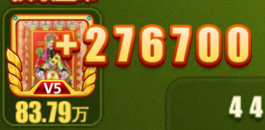

# 金币结算规则

* 开奖倒计时结束后进入结算阶段；
* 选中区域中有满足中奖条件的区域，则视为中奖区域；
  + 反之则视为未中奖区域；
* 按照对应中奖区域的倍数*玩家该区域投注金额，奖励相应的金币；
  + 例：中奖区域投注1000，中奖区域倍数20；

中奖的区域获得金币：1000*20=20000；

* + 玩家在该局中所投中的区域中奖金额总和，则为玩家该局应获金额；
  + 每个区域应获得的金额单独计算，互不影响；

# 中奖条件/倍数

## 中奖条件

* 猜龙虎：
  + 龙：冠军数字比亚军大；
  + 虎：亚军数字比冠军大；
  + 大：冠军的数字为6、7、8、9、10；
  + 小：冠军的数字为1、2、3、4、5；
  + 单：冠军的数字为1、3、5、7、9；
  + 双：冠军的数字为2、4、6、8、10；
* 猜冠军：冠军的数字为1、2、3、......、8、9、10；
* 猜和值：冠军与亚军数字总和：3、4、5、.......、17、18、19；

## 中奖倍数

|  |  |
| --- | --- |
| 下注区域 | 倍数 |
| 猜龙虎 | |
| 龙、虎、大、小、单、双 | 1.98 |
| 猜冠军 | |
| 1、2、3、....、8、9、10 | 9.8 |
| 猜和值 | |
| 3 | 40 |
| 4 | 40 |
| 5 | 20 |
| 6 | 20 |
| 7 | 12 |
| 8 | 12 |
| 9 | 9 |
| 10 | 9 |
| 11 | 6 |
| 12 | 9 |
| 13 | 9 |
| 14 | 12 |
| 15 | 12 |
| 16 | 20 |
| 17 | 20 |
| 18 | 40 |
| 19 | 40 |

* 倍数详情读表：PKRate.xlsx

# 游戏时间

* 投注时间：237秒；
* 等待开奖：60秒；
* 播放动画：10秒；
* 开奖结果界面：3秒

# 游戏UI及规则

* 游戏界面布局内容大致如下图所示：







* 区域1：【北京PK拾开奖】按钮；
  + 点击【北京PK拾开奖】后，跳转到北京福彩PK拾网页；
    - PK拾网页链接：http://www.bwlc.net/bulletin/prevtrax.html
* 区域2：



* + 显示当前将开奖期投注时间倒计时；
  + 显示当前将开奖期开奖时间倒计时；
  + 显示最新一期已开奖结果；
  + 显示最新一期已开奖结果冠军与亚军的值；
    - 冠亚军值显示图片：冠亚军车型与其对于的号码；
  + 点击该区域不会有任何反应；
* 区域3，【我的投注】按钮，【下拉】按钮；



* + 【我的投注】按钮点击后跳转我的投注界面；



* + 【下拉】按钮，点击后弹出【退出】、【设置】、【动画】的按键列表；
    - 【下拉】按钮点击后，变为【收起】按钮，如图:

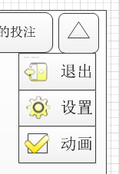

* + - 点击【退出】后，跳转到游戏二级界面；
    - 点击【设置】后，弹出“设置”界面，设置界面与斗地主相同；

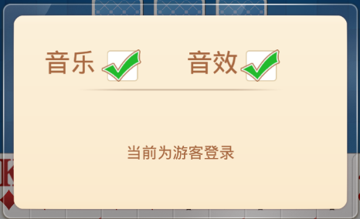

* + - 【动画】按钮有两种状态，点击后可在勾选与不勾选来回切换；
      * 第一种为勾选状态；

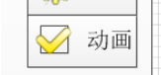

* + - * 第二种为不勾选状态；

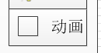

* + - * + 若为不勾选状态，则开奖倒计时剩余10秒时，不会跳出赛车比赛界面，且在开奖倒计时结束后直接跳出开奖结果界面；
      * 【动画】按钮勾选的状态为玩家退出游戏时的状态；
        + 玩家首次进入游戏，默认为勾选状态；
* 区域4：下注区域

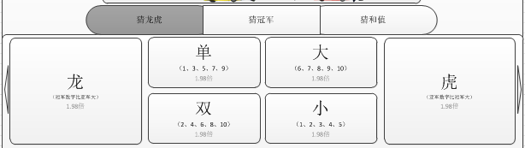

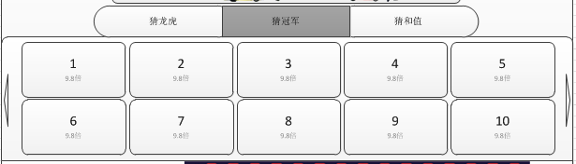

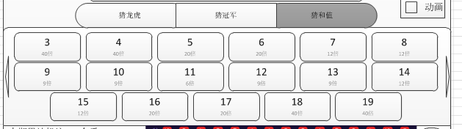

* + 显示内容为：
    - 分页按钮：【猜龙虎】、【猜冠军】、【猜和值】；
    - 显示对应分页的下注区域
    - 下注区域对应倍数；
    - 金币图标；
    - 玩家下注金币数；
    - 左右滑动标志；
  + 下注区域有3种状态；
    - 没有任何玩家下注时，为常态；
* 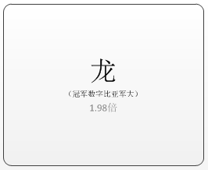
  + - 若其他玩家有下注，则下注区域左上角会显示所有玩家在该区域下注的总金额；
      * 每10秒刷新一次；
* 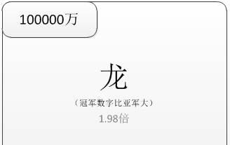
  + - 玩家下注时，被下注的对应区域会飞入金币，对应下注区域会显示玩家自己下注的金币数；

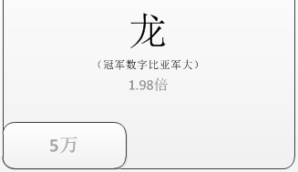

* + - * 如玩家在对应区域有已确定的投注则会显示玩家在当前区域的投注额，字体为灰色；
      * 若玩家在对应区域进行了投注，且未确定，则显示字体为橙色；
        + 显示的金额为：确定投注+未确定投注；
* 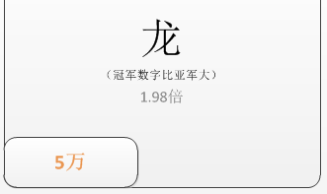
* 区域5：

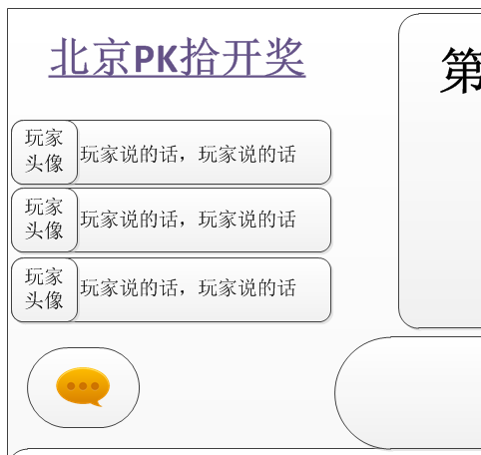

* + 显示玩家聊天信息内容；
  + 【聊天】按钮，点击后跳出聊天窗口；
* 区域6：



* + 显示内容为：
    - 玩家该局累计下注金额；
    - 玩家当前下注金额；
    - 往期趋势图；
      * 红色为冠军值，橙色为亚军值；
    - 【趋势】按钮，点击后跳转到趋势图网页；
* 区域7：



* + 【？】按钮点击后，跳出游戏说明界面；

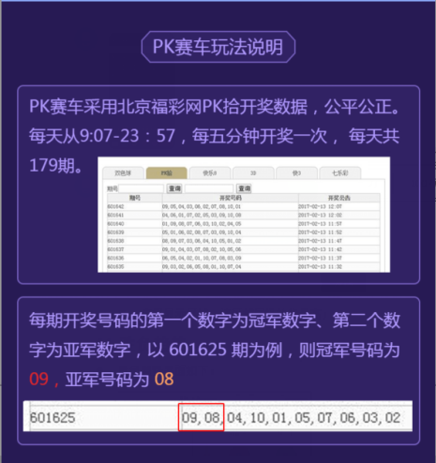

* 区域8：



* + 玩家昵称；
  + 玩家当前金币数，点击后跳出金币快速购买界面；
  + 显示玩家可选择的下注选项；
  + 显示【清除】【确定】【重复投】按钮；
  + 广播显示区域，该区域层级始终最高；

# 我的投注

* 点击【我的投注】按钮，跳转到我的投注界面，界面显示如下：



* + 显示玩家今日盈亏；
  + 显示玩家昨日盈亏；
  + 显示玩家本周盈亏；
  + 显示玩家上周盈亏；
    - 盈亏：玩家净盈利与净亏损；
  + 显示玩家投注的期号、开奖结果、投注额、盈利；
    - 若玩家当前投注期未开奖，则开奖结果显示为“未开奖”，盈利显示为“-”；
    - 若已开奖，则显示开奖结果与盈利情况；
    - 玩家若为净盈利则字体显示为红色，若净亏损则显示为绿色，若盈利值为0则显示为黑色；
* 我的投注界面只显示玩家有投注所对应的期号的中奖情况；
  + 玩家未投注的期号信息则不显示在我的投注界面中；
* 期号信息区域可上下滑动；

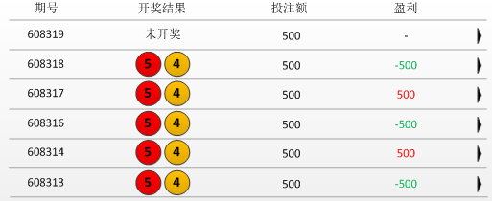

* + 最多显示玩家投注近30期信息；
  + 若满30期后，则新的投注信息会把最早的投注信息替换掉；
  + 最新的投注信息显示在第一条；
  + 信息由晚至早，从上到下排列；
* 对应期号信息栏全栏可点击；



* 点击【返回】按钮，回到上级界面；
  + 点击后跳出对应期号，玩家下注的详细信息；



* + 期号区
    - 显示对应期号；
    - 显示玩家对应期当前总投注额；
    - 显示玩家对应期盈亏情况；
      * 若该期未开奖则显示为0；
    - 显示开奖结果；
      * 若该期未开奖则显示开奖结果为“未开奖”；
  + 分页区
    - 显示三个分页，点击对应的分页可进行切换；

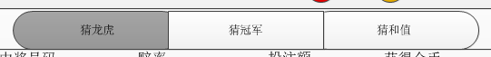

* + - 显示每个对应分页下，玩家在对应区域下注的信息；
  + 详情
    - 显示中奖号码：为每个分页的下注区域名称；
      * 每个分页下显示的中奖号码为该分页下的所有下注区域；
    - 显示赔率：为每个下注区域的赔率；
    - 显示投注额：显示玩家在对应区域投注的金额；
      * 若玩家在对应区域未投注则显示为0；
    - 显示获得金币数：显示玩家开奖后对应区域赢取的金币数；
      * 若当前期未开奖，则显示的获得金币为0；
      * 显示的赢取金币=玩家在对应区域下注的金额*对应区域的赔率；
      * 赢取：玩家对应区域的赚金数；
    - 仅信息显示区域可以上下滑动；

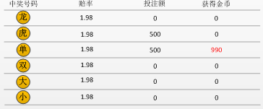

# 游戏说明

* 点击【帮助】按钮，弹出游戏说明界面，说明界面内容如下图：









* 界面可上下滑动，滑到最上或最下时会有回弹效果；
* 滑动到每个区域时需一屏显示；

# 胜负趋势

* 胜负趋势区域如下

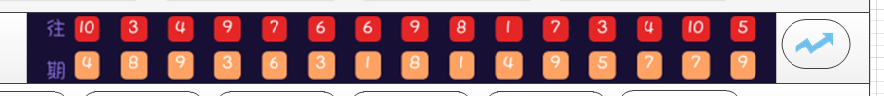

* 显示过去10期的趋势记录；
* 排列顺序由上至下为冠军、亚军，期数从晚至早，由左至右排列；
* 显示对应期冠军与亚军开奖后的值；
* 点击【趋势】按钮，跳转到趋势的网页；

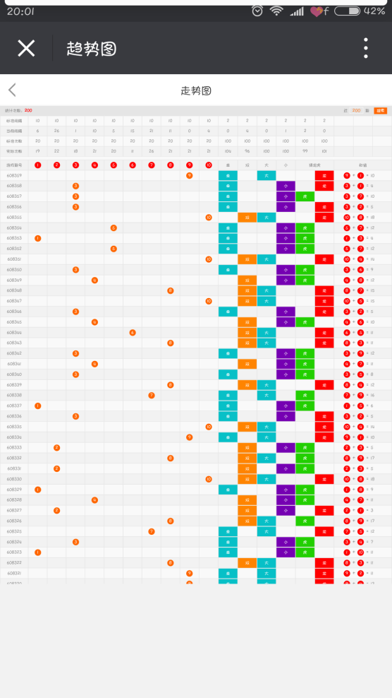

# 金币不足情况

* 玩家金币不足时，依旧可停留在房间中，系统不会强制退出；
* 当玩家参与一局PK赛车游戏结算后，身上金币低于最低投注金额时，跳出金币不足快速购买界面；
* 若玩家为观战状态，则不跳出金币不足快速购买界面；

# 退出房间

* 点击【返回】按钮，直接返回二级页面，不用任何提示；
* 若玩家在游戏中有投注，且游戏未结束，退出房间后，投注输赢依旧有效；

# 聊天系统

* 聊天有三种方式：
  + 发送系统文字；
  + 发送系统表情；
* 点击聊天图标，跳出聊天列表界面；



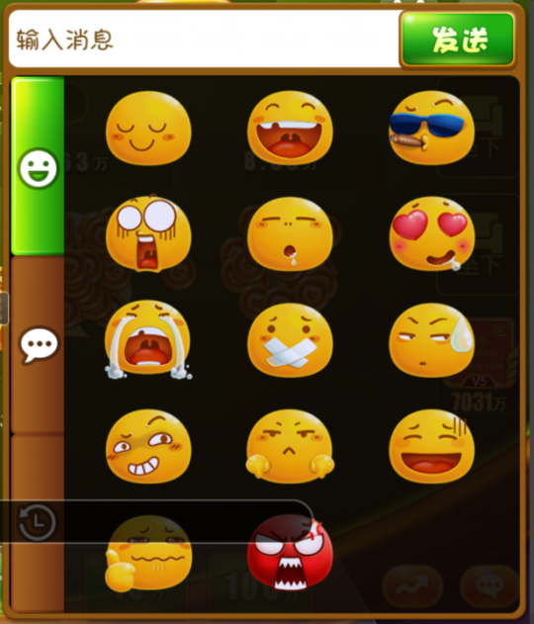

* 界面上放有3个分页：
  + 表情；
  + 快捷聊天；
  + 聊天内容；
* 聊天区域显示内容：

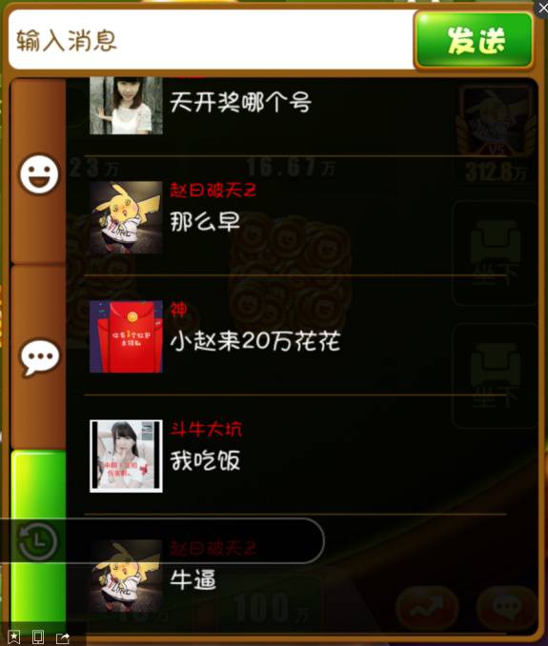

* + 发送聊天的玩家头像；
  + 发送聊天的玩家昵称；
  + 发送的聊天内容；
* 打开聊天界面默认定位到【玩家聊天内容】分页；
* 保留最新的30条聊天内容；
* 玩家进入房间后，不会显示玩家进入房间之前的聊天内容；
* 聊天区域可以上下滑动；
* 聊天内容由早至晚排列；

## 发送表情

* 聊天表情内容界面如图：

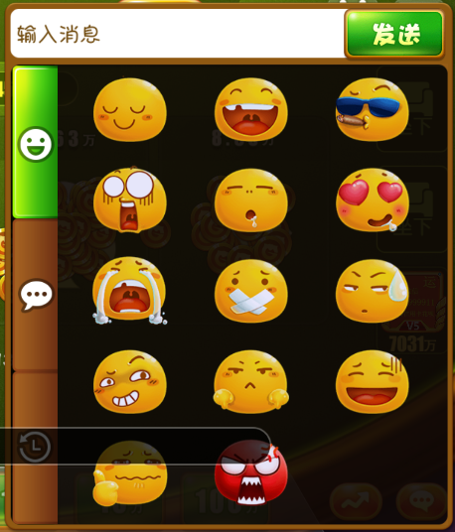

* + 界面中的顺序为从上到下、从左到右；
  + 每行显示3个表情；
  + 表情图片名称配置到配置表中：聊天内容配置表.xlsx；
  + 显示顺序为表格中的ID顺序；
* 点击任一表情图标后，界面会跳转到聊天内容界面，发送该表情；
* 发送出的表情，在该房间的玩家全部可见；

## 发送系统文字

* 玩家可以在游戏中发送系统设定好的文字；
* 聊天列表界面如图：

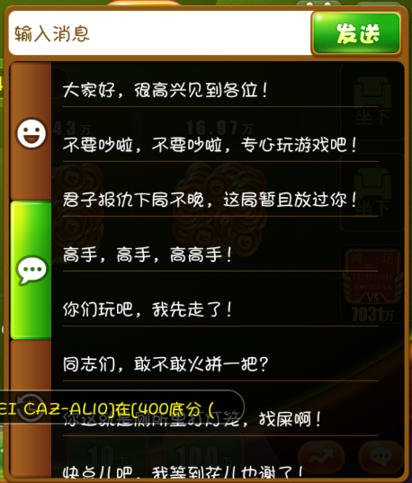

* + 界面中从上到下显示可发送的文字内容；
  + 文字内容读表，详情参考：聊天内容配置表.xlsx；
  + 显示的顺序为表格中的ID顺序；
* 点击任一文字内容后，界面会跳转到聊天内容界面，发送该文字；
* 发送出的聊天内容，在该房间的玩家全部可见；

## 发送玩家输入文字

* 玩家可以在游戏输入框中发送玩家输入的文字；
* 聊天列表界面如图：



* + 玩家未输入任何信息时，输入框显示提示文字“输入消息”；
  + 玩家点击输入框时，提示文字消失，显示输入光标，跳出输入法；
* 玩家输入内容后，点击发送，界面会跳转到聊天内容界面，发送该文字；
* 若玩家未输入任何信息，点击发送，则会显示提示文字“请输入发送内容”；
* 发送出的聊天内容，在该房间的玩家全部可见；
* 输入框输入上限为60个字符；
* 最新的3条聊天内容会显示在游戏界面左上方，如图：



* + 新的在下面，旧的往上顶；
  + 同时只显示3条内容；
  + 没有被顶掉时，每条信息显示2秒；

# 美术需求

## UI

* 游戏主界面







* 开奖界面



* 游戏说明界面









* 我的投注界面



* 投注信息界面



## 特效

* 金币飞入特效；
* 赛车比赛动画；



## 原画

* 游戏主界面



* 游戏入口

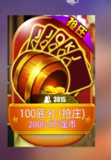

# 音效

* 游戏背景音乐；
* 赛车比赛音效；
* 金币飞入音效；
* 开奖音效；